Månedsbrev for avdeling Hagen – Mai 2024
Tilbakeblikk  på April måned.  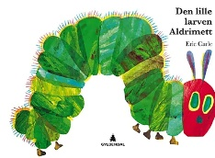 | Hei allesammen!  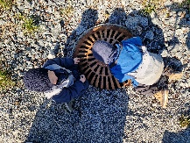  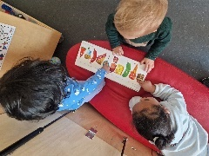  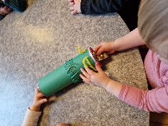  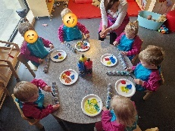  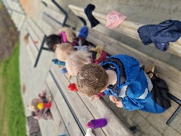  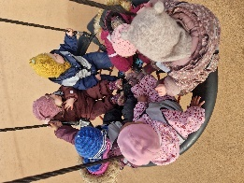  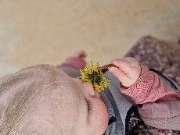  April er på hell og vi har store forventninger til at Mai måned skal gi oss litt vårlig vær. Vi har vært mer ute den siste tiden, også om ettermiddagene. Barna er blitt eldre/større, mer mobile og mer selvstendige. Vi har vært på noen fine turer sammen i nærområdet. Vi liker godt den store, nye lekeplassen. Den gir varierte lekemuligheter, barna liker godt rusjebanen og den store ufo dissa. Volleyballbanen har fin sand, akkurat som på stranda, en stor stein byr på klatremuligheter: øvelse gjør mester! Gresset er mykt og der vokser fine løvetann! Vi har også spist lunsj der et par ganger allerede Vi har også sett en og annen sommerfugl. Da går samtalen fort over på Larven Aldrimett, som har vært tema denne måneden. Det er en fortelling som engasjerer alle. Vi bruker den i grupper og i samlinger, vi har laget en larve som kan «spise», den er veldig fin som et supplement til boka. Barna fryder seg når de får mate larven. Vi øver på å si ordet på det larven spiser, eks eple, appelsin, sjokoladekake….. etter hvert som larven spiser. Vi ser at barna tar initiativ til å lese boka på egenhånd, de sitter gjerne flere sammen og leker boka. Generelt ser vi at lesegleden er stor, det er fint å ha mange spennende bøker å tilby barna.  Vi har en samarbeidsgruppe med Engen hver torsdag. Der er også temaet Larven Aldrimett. Vi har hatt fortelling og kreative aktiviteter i gruppetiden. Det er fint å knytte bånd og vennskap på tvers av avdelinger. Vi har også vært på tur sammen i skogen.  Å være ute i naturen gir oss muligheten til å utforske og lære om verden rundt oss. Dette støtter opp om Rammeplan for barnehagen, som understreker viktigheten av å gi barna muligheten til å oppleve naturen og lære om bærekraftig utvikling.  Så lenge været er med oss, vil vi fortsette å være mere ute, også om ettermiddagene.  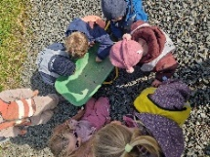  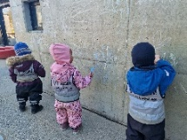  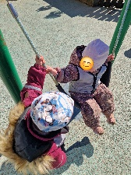  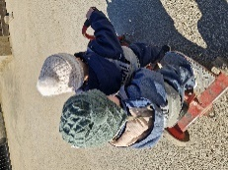  Ute er leken gjerne litt annerledes, barna leker med andre materialer: sand, jord, kongler, blader ol. De bruker kroppen mye og bevegelsene er oftere større, grovmotoriske. Vi prøver å utnytte uteområdet mest mulig. Da tar vi med oss barna utenfor «asfaltjungelen». Da bruker vi området ved buskene, grillplassen, ved ufodissa og området ved gjerdet opp mot skogen. Noen av barna liker godt å gå i buskene, der er det laget stier innimellom plantene.  Det er så fint å se hvor gode venner barna er. De viser mye omsorg for hverandre og har stor glede av hverandre i samspill og lek. Vi opplever at vi har et unikt fellesskap, hvor vi gjør mange aktiviteter som fremmer vennskap, samarbeid, omsorg og positiv utvikling.  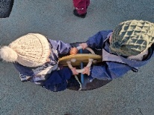  I mai vil vi også begynne forberedelser til overgang til stor avdeling for de eldste
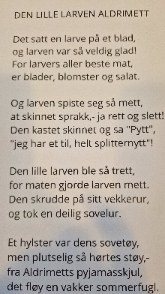  Mål og innhold for Mai:  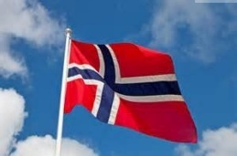 | - Mål: Lek for alle – inne og ute  - Månedens tema: Vår i naturen og «17. mai»  - Månedens bok/fortelling: «Larven Aldrimett»  - Månedens ord: 17.mai, blomster, larve, sommerfugl, flagg, bunad.  - Månedens sanger: «Blomster små», «Alle fugler», «Tenk at nå er dagen her»  - Månedens rim/regler: «Den lille larven Aldrimett»  - Hvordan vil vi jobbe med mål og tema:  Vi håper på en god del utetid i Mai Naturen er i endring etter dager med varmere vær. Vi har sett at det blomstrer i skogen, fuglene synger og ekornene er aktive. Vi vil fortsette å gå på tur minst en dag i uka, og besøke skogen jevnlig. Noen dager vil vi ta med oss lunsj på tur.  Vi skal også begynne å så frø i mai, både ute i kjøkkenhagen og inne. Det er som regel veldig spennende å se prosessen fra frø til spirer.  Tradisjonen tro skal vi feire 17. mai. Feiringen i barnehagen blir onsdag 15. mai. Da blir det tog med sang og musikk, leker ute tilpasset barnas alder. Is og pølser til lunsj blir nok populært. Forberedelsene til 17. mai feiringen vil være sang og musikk, vi vil lage «maiblomster», se bilder av ulike nasjonaldrakter, samt bilder av Kongen, Dronninga og resten av kongefamilien vår. 17. mai er barnas dag, det vil vi på best mulig måte gi barna opplevelsen av denne dagen.  Vi er så glade i historien om den «Lille larven Aldrimett», så den blir med oss videre mot sommeren. Den er utgangspunkt for lek og samtaler. Bøkene om Larven Aldrimett blir hyppig brukt/lest av barna, de leser gjerne sammen og for hverandre. Vi vil også ha noen kreative aktiviteter ifm temaet.  Vi vil fortsette å synge, spille musikk og danse! Det er også spennende å bruke djemben når vi spiller og synger. Barna får erfare ulike rytmer og bruke hele kroppen som «instrument».  Elisabeth tar ut ferie fra 13.mai til 16. mai
Foreldre  samtaler: | Pga. ferieavvikling blir samtalene gjennomført i løpet av mai måned.  Det vil bli hengt opp en liste med aktuelle datoer og tider, hvor dere kan skrive dere på.
Informasjon! | Ta en titt i skapet inne i gangen og fyll gjerne på litt klær om det trengs. Vi ønsker at barna skal ha minst to skift tilgjengelig.  Nå kan vinterposen i vognene skiftes ut til vårposer etter hvert. Vi kler på barna når de skal sove, om det blir noen kalde dager.  Mer sommerlige sko/lave sko, samt støvler til våte dager er fint å ha stående i hylla. Vårdress ev. jakke og bukse med en varm genser eller fleece passer fint nå.
Hilsen fra | Elisabeth, Najmeh og Doaa

